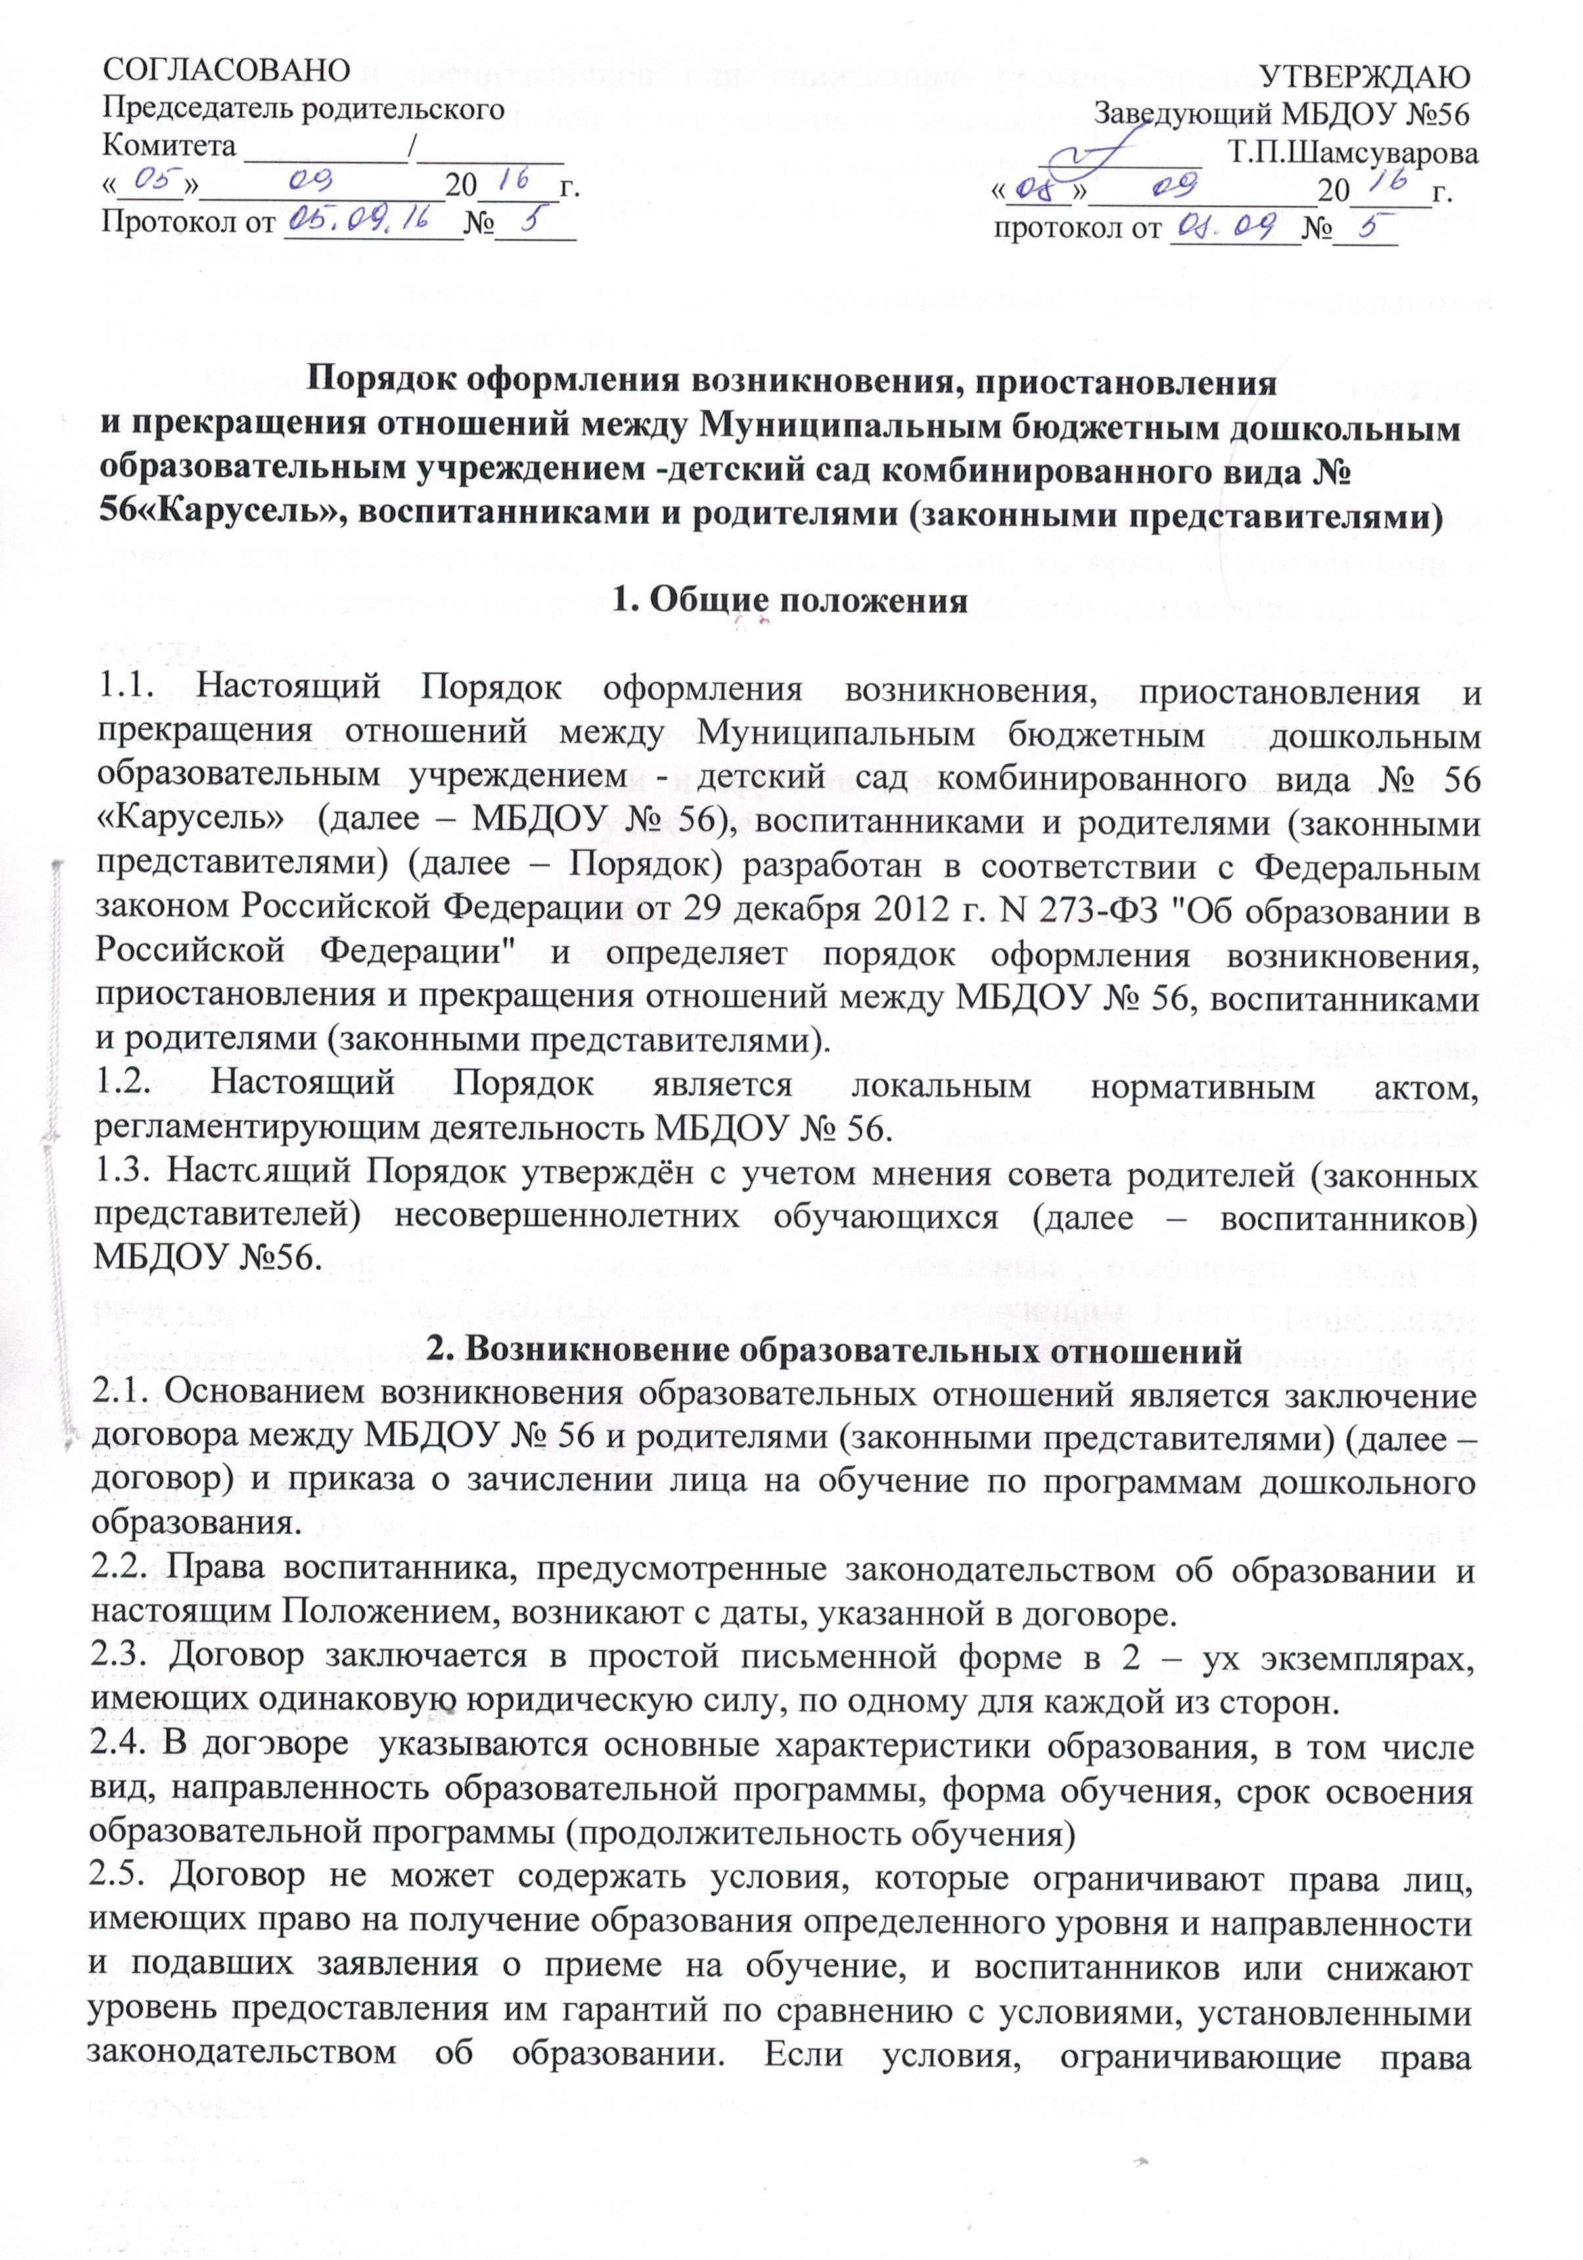
поступающих и воспитанников или снижающие уровень предоставления им гарантий, включены в договор, такие условия не подлежат применению.
2.6. При наличии платных дополнительных образовательных услуг МБДОУ № 56 разрабатывает порядок их предоставления (на договорной основе), который закрепляется в уставе.
2.7. Правила оказания платных образовательных услуг утверждаются Правительством Российской Федерации.
2.8. Примерные формы договоров утверждаются федеральным органом исполнительной власти, осуществляющим функции по выработке государственной политики и нормативно-правовому регулированию в сфере образования.
2.9. Прием на обучение в МБДОУ № 56 проводится на принципах равных условий приема для всех поступающих, за исключением лиц, которым в соответствии с Федеральным законом предоставлены особые права (преимущества) при приеме на обучение.
2.10. МБДОУ № 56 обязана ознакомить родителей (законных представителей) со своим Уставом, с лицензией на осуществление образовательной деятельности, с образовательными программами и другими документами, регламентирующими деятельность организации и осуществление образовательной деятельности.

3. Изменение образовательных отношений
3.1. Образовательные отношения изменяются в случае изменения условий получения воспитанниками образования по конкретной основной или дополнительной образовательной программе, повлекшей за собой изменение взаимных прав и обязанностей воспитанника и МБДОУ № 56.
3.2. Образовательные отношения могут быть изменены как по инициативе родителей (законных представителей) воспитанника, по заявлению в письменной форме, так и по инициативе МБДОУ № 56.
3.3. Основанием для изменения образовательных отношений является распорядительный акт МБДОУ №56, изданный заведующим. Если с родителями (законными представителями) воспитанника заключен договор, распорядительный акт издается на основании внесения соответствующих изменений в такой договор.
3.4. Права воспитанника и обязанности родителей (законных представителей), предусмотренные законодательством об образовании и локальными нормативными актами МБДОУ № 56, изменяются с даты издания, распорядительного акта или с иной указанной в нём даты.

4. Прекращение образовательных отношений
4.1. Образовательные отношения прекращаются в связи с отчислением воспитанника из МБДОУ № 56:
1) в связи с получением образования (завершением обучения);
2) досрочно, в следующих случаях:
- по инициативе родителей (законных представителей) воспитанника, в том числе в случае перевода воспитанника для продолжения освоения образовательной программы в другую организацию, осуществляющую образовательную деятельность;
- по обстоятельствам, не зависящим от родителей (законных представителей) воспитанника и МБДОУ № 56, в том числе в случае ликвидации МБДОУ № 56.
4.2. Досрочное прекращение образовательных отношений по инициативе родителей (законных представителей) воспитанника не влечет за собой возникновение каких-либо дополнительных, в том числе материальных, обязательств указанного воспитанника перед МБДОУ № 56.
4.3. Основанием для прекращения образовательных отношений является приказ заведующего, об отчислении воспитанника из МБДОУ № 56. Если с родителями (законными представителями) воспитанника заключен договор об оказании платных образовательных услуг, при досрочном прекращении образовательных отношений такой договор расторгается на основании приказа по детскому саду, об отчислении воспитанника. Права воспитанника и обязанности родителей (законных представителей), предусмотренные законодательством об образовании и локальными нормативными актами МБДОУ № 56, прекращаются с даты его отчисления из детского сада.

